

ASSOCIATION DES AMIS DE SAINT-JACQUES DE COMPOSTELLE
ET DU MONT SAINT-MICHEL
Deux-Sèvres Compostelle – Mont Saint-Michel

ASSEMBLEE GENERALE ORDINAIRE
Du
Samedi 17 février 2024 à 10h
Salle Viala à NIORT 79000

Compte -Rendu

PRESENTS 26 Membres (M)
4 Membres représentés (R)
13 Nouveaux Membres ou Invités (N.M.)
5 Associations Invitées ou représentées (AS. I)

(M) Jean-Michel HEMERY, Président – Henry CARRE, Vice-Président - Joëlle BADET-José BENICHOU - Rémy BOUDAUD – Marie-Jeanne BOUDAUD – Francine BOYE – Brigitte BRAUDEAU – Claire CANTET - Annie CARRE - Colette DEVANNE - Bruno DUFOUR – Elisabeth DUFOUR - Josée DUPONT – Bernard DUPUIS – Monique GRISON - Brigitte GUILLOT- Jean-Paul JOHANY - Valérie PIGEAU – Marie-Hélène POUMEAU LAFFOREST - Martine RAPHEL – Georges RIBREAU - Gérard SAGOT – Francis SEGUIN - Bernard SEIGNEURIN – Joëlle SEIGNEURIN –
(R) - Catherine BOISSONNEAU- Jean-Jacques BOISSONNEAU- Annie BENICHOU – Mariannick COQUIN.
(N.M.) Michel BAUGET – Alice BAUGET –Gérard CHAILLE – Régine CHAILLE - Patrick CHANSIGAUD – Lolita ESCALADA – Cathy FRADIN – Jean-Claude HUCORNE – Jean-Marc JARRY – François-Régis PINEAUD – Lucie TAPE – Bernard VIDAL – Mariette VIDAL.
(AS.I) Etoiles de Compostelle Melle (Sylvie LE MARREC, Présidente)-Vendée Compostelle (André CASSERON, Président)-Le Bourdon 17 Charente Maritime (Françoise ISACKSON, Secrétaire)-Amis de Saint Jacques en Anjou(Jacques HEINRY, Président et MARCEAU)- Sur le chemin du pèlerin Parthenay (Monique GRISON, Vice-Présidente).

EXCUSES Membres :
Georges COIFFARD, Trésorier – Annie BENICHOU- Fabienne COIFFARD - Denis HUNDERT
EXCUSÉS Autres :
Ghislaine ARNAUD “Les Amis Thouarsais du chemin de Saint Jacques”. Office de Tourisme de Niort.

L’Association Deux-Sèvres Compostelle – Mont Saint-Michel a tenu son Assemblée Générale le samedi 17 février 2024. La séance a été ouverte à 10h après le traditionnel café d’accueil et l’Assemblée Générale Extraordinaire qui s’est déroulée à 9h30.

ORDRE DU JOUR :

1- Rapport moral 2023 vote
2- Rapport d’activités 2023 vote
3- Rapport financier 2023 vote
4- Budget prévisionnel 2024 vote
5- Projets pour 2024
6- Associations voisines présentes
7- Présentation des candidats et élection des membres du Conseil d’Administration
8- Questions diverses

1 - OUVERTURE DE LA SEANCE

Jean-Michel HEMERY, Président de l’Association, accueille les participants et présente les excuses des adhérents indisponibles.
Le président remercie les habitués présents et accueille avec plaisir les nouveaux venus 2024, il remercie tout particulièrement les membres actifs ayants participé et animé les activités de l’association en 2023.
Le président remercie les Associations Jacquaires voisines représentées par leur Président(e) ou leur représentant.

2 – RAPPORT MORAL 2023

Le président présente le rapport moral pour 2023

- L’association dénombre 46 adhérents en 2023.
- Le Bureau s’est réuni trois fois au cours de l’année :
  - Le 13 avril 2023
  - Le 29 juin 2023
  - Le 30 novembre 2023
- Cette dernière réunion de bureau a été élargie à la demande du président afin de faire participer les membres qui ont œuvré aux différents ateliers :
  - José pour la préparation des sorties et le balisage du chemin.
  - Colette pour la rédaction des nouveaux statuts et la mise en place du réseau des accueillants et hébergements des pèlerins.
  - Bernard pour ses compétences en photographie et pour le suivi du futur site internet.

- Vote : Le rapport moral est approuvé à l’unanimité des votants

2 – RAPPORT D’ACTIVITE 2023

Le Président rappelle les ACTIVITES de 2023 :

- Le BALISAGE

- Une réunion a eu lieu le 03 mai 2023 avec le Délégué départemental de la Fédération Française de Randonnée, réunion à laquelle nous avons associé les trois autres associations jacquaires du département :
« Sur le chemin du pèlerin de Parthenay »
« Les amis thouarsais du chemin de Saint Jacques de Thouars »
« Les étoiles de Compostelle de Melle »
- Le but de cette réunion était de se conformer aux recommandations de la FFR en matière de Balisage
- Notre association en accord avec les autres associations du département a adopté le balisage avec la coquille directionnelle, afin de réduire au minimum la pollution visuelle et aussi pour des raisons économiques.
- Notre association a organisé ce balisage en fonction des différentes étapes du chemin :
- Le Nord Deux-Sèvres du Puy Notre Dame à Saint Loup sur Thouet (3 étapes) confié aux : amis thouarsais du chemin de Saint Jacques de Thouars
- Le Centre Deux-Sèvres de saint Loup sur Thouet à Champdeniers (3étapes) confié à : Sur le chemin du pèlerin de Parthenay
- Le Sud Deux-Sèvres de Champdeniers à La Villedieu (5 étapes) pris en charge par notre association.
- Le balisage du chemin des Plantagenets sur la traversée des Deux-Sèvres a été terminé au mois d’août 2023.
- Ont participé au Balisage : José, Valérie, Martine, Francine, Georges R, Jean-Michel, Francis.

- Les SORTIES JACQUAIRES :

- Le 24 mai 2023 Sortie à l’ile d’Aix organisée par José
- Le 02 septembre 2023 Sortie dans le Marais mouillé organisée par José
- Les 17-18-19 octobre 2023 Sortie à Paris organisée par Henry et Jean-Luc

- Les EVENEMENTS :

- Le 13 mai 2023 Rencontre : Préparons le chemin.
A cette occasion nous avons enregistré : 30 passages et 7 adhésions
- Le 23 juin 2023 Rencontre : participation active à «la nuit des Eglises »

- LES RESEAUX D'ACCUEILLANTS PELERINS :

Colette et Francine ont participé a la mise à jour de la liste des accueillants pèlerins et des hébergements sur le chemin des Plantagenets.

- Réseau 1 : sur la voie des PLANTAGENETS, du Puy Notre Dame à Availles sur Chizé ainsi que sur la variante Niort/Celles Sur Belle/Melle
- Réseau 2 : sur la voie de l'OUEST, de Bazoin à Mauzé sur le Mignon
- Réseau 3 : sur la voie de TOURS, via Melle, géré par Les Etoiles de Compostelle.

- COMPOSITION DES RESEAUX
- Les familles accueillantes,
- Les gîtes communaux et associatifs,
- Les gîtes privés, chambre d'hôtes, hôtels et campings pratiquant des tarifs spécifiques « pèlerins ».
Dans tous les cas, la présentation de la credencial ou de la creanciale est obligatoire.

- COMPOSITION DU DOSSIER ACCUEILLANT
- Une lettre de présentation,
- Une note précisant le rôle de l'accueillant et celui du pèlerin,
- Une fiche de renseignements,
- Un tableau récapitulatif annuel des pèlerins accueillis

- Le SITE INTERNET :

- Un travail de préparation a eu lieu afin de définir les besoins et l’architecture possible du site internet. Nous avons fait établir les devis et le Bureau a retenu la Sté Tabula Rasa de Parthenay pour la réalisation de ce site.
- Une réunion a eu lieu à Parthenay au siège de l’entreprise. Ont participé à cette réunion de mise au point Henri, Bernard et Jean-Michel.
- La maquette du site internet est présentée aux membres.
- Ce dernier sera alimenté par nous-mêmes : historique, photos, évènements etc…
- La création de ce site bien qu’indispensable nécessite des fonds exceptionnels, hors d’un budget conventionnel c’est la raison pour laquelle nous demandons aux membres de participer librement à la collecte de dons pour son financement (en espèces ou en chèque).

La PAGE FACEBOOK :

- Création d’une page Facebook qui permet d’informer sur l’activité de l’association

- Vote : Le rapport d’activité est approuvé à l’unanimité des votants

2 – RAPPORT FINANCIER 2023
En l’absence de Georges COIFFARD Trésorier, le président présente le rapport financier.

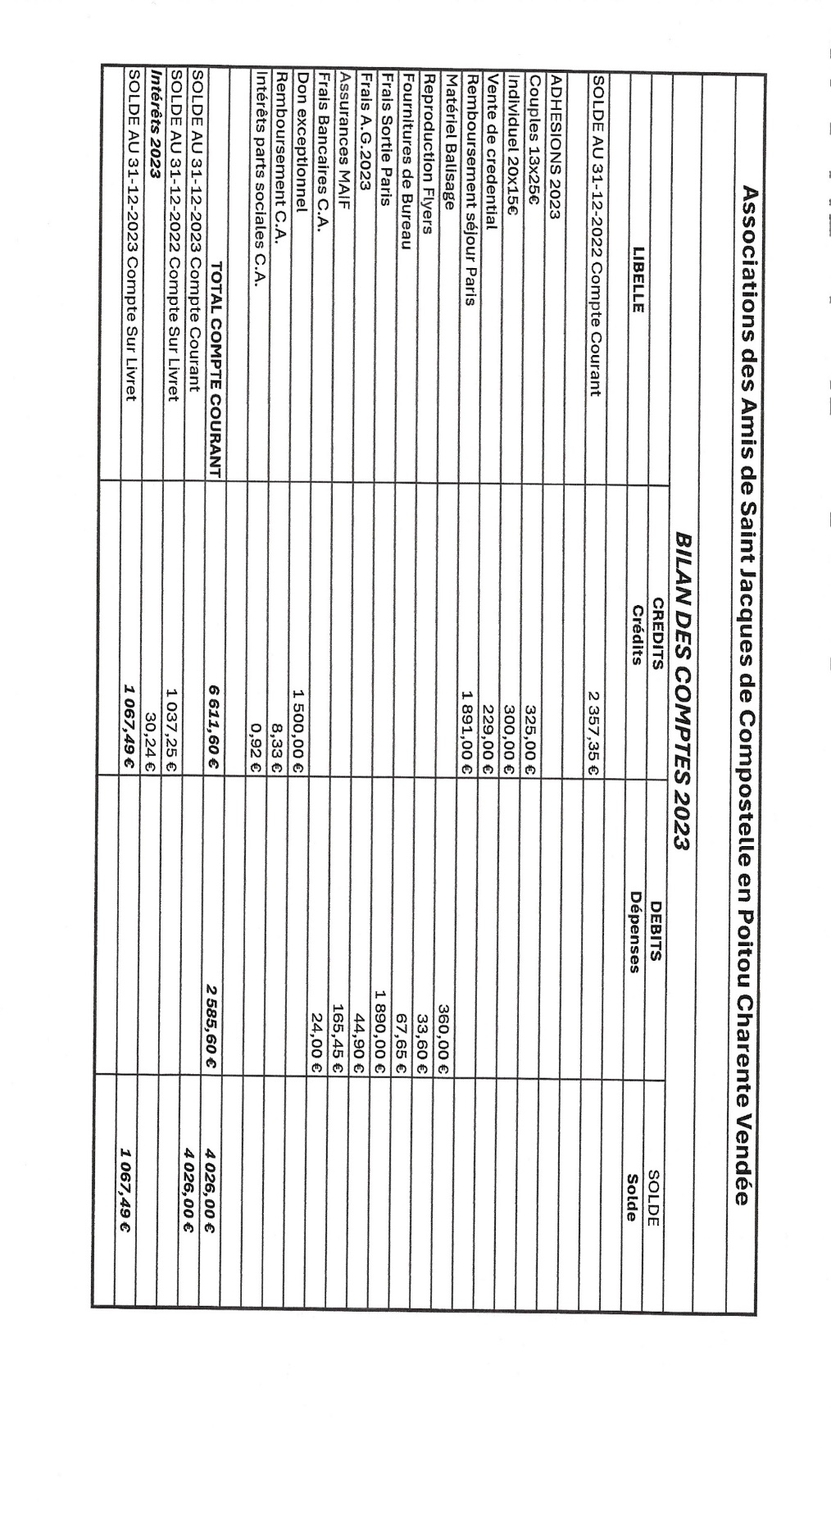

- TARIF DES ADHESIONS ET DES CREDENCIAL POUR 2025 :

- Les cotisations pour 2025, restent inchangées :
- L’adhésion individuelle est à 15,00 €uros
- L’adhésion pour les couples est de 25,00 €uros
- L’adhésion pour les personnes morales est fixée à 25,00 €uros
- Le prix de la credencial est de 7,00 €uros seuls et de 5,00 euros pour les membres de l’association
- Le fichier des adhérents fait l’objet d’une mise à jour régulière.

- Vote : Le rapport financier est approuvé à l’unanimité des votants ainsi que le prix de l’adhésion des personnes morales.

- BUDGET PREVISIONNEL 2024
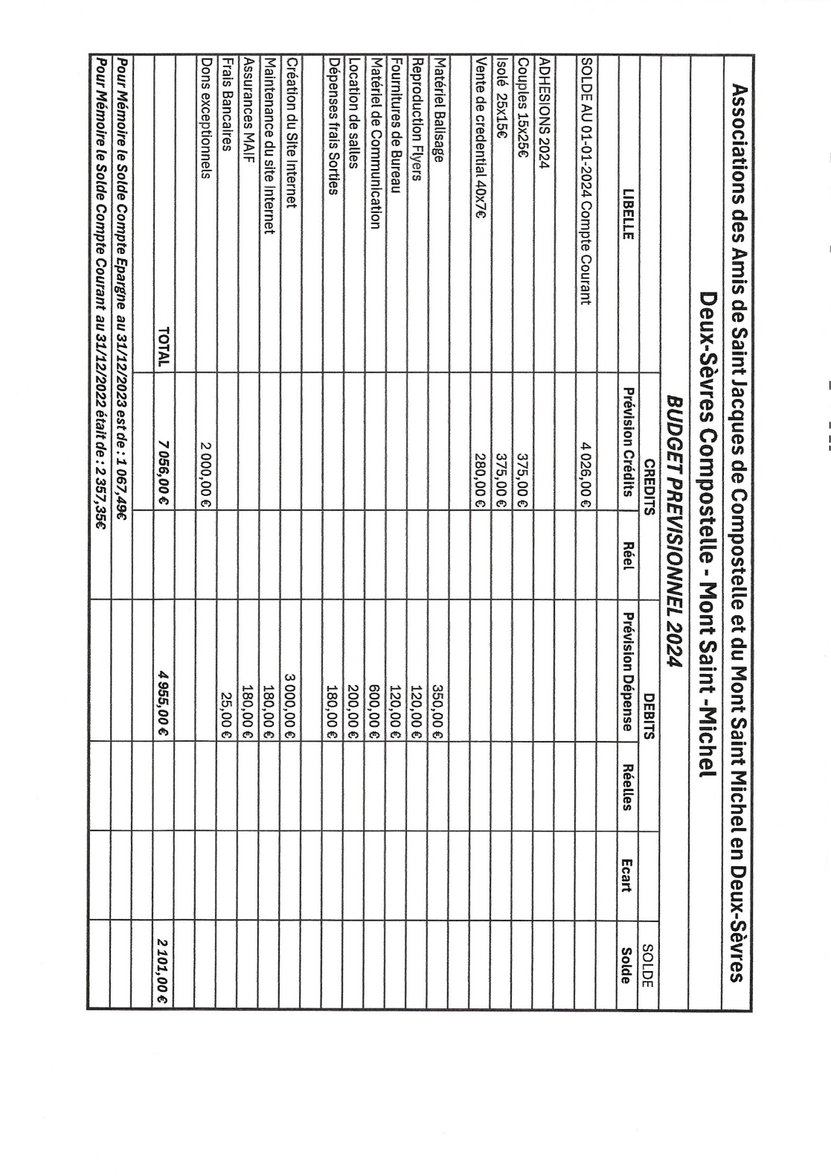
3- RAPPORT D’ORIENTATION – PROJETS 2024

- Projets de sorties :
- Proposition de José :
1 - Randonnée de début d’année, le 16 janvier 2024, dans le Marais mouillé avec repas final au «Trou Vendéen» où nous retrouvons notre aubergiste « Tagadon ». Sortie déjà réalisée et très réussie avec 23 participants.
2 – Sortie sur 3 jours à la limite de la Brenne dans l’Indre à Angle sur l’Anglin et de la Vienne à Saint Savin avec visite guidée de l’abbaye. Dates retenues du 13 au 15 mai 2024.
- Proposition de Gérard :
  - Sortie en Charente Maritime à la Pointe de Fourras et de ses alentours. (à Programmer)
- Proposition de Henry :
  - Sortie sur la voie de Tours entre Poitiers et Lusignan (à Programmer)
  - Sortie autour du Mans (à programmer).
- Proposition de Colette :
  - Pèlerinage à pied sur le chemin des Plantagenets de Niort au Mont Saint Michel à réaliser sur 3 ou 4 ans.
- Proposition de Jean-Michel :
  - Sortie sur 2 jours sur le futur « chemin des protestants » pour le faire connaître aux membres de l’association. L’inauguration de ce chemin pourrait être le moment fort de cette sortie avec l’association les Etoiles de Compostelle de Melle qui projette un concert à cette occasion. Prévision Fin septembre 2024
- Proposition de Georges R :
  - Sortie dans le marais. Cette sortie pourrait être organisée conjointement avec l’association de Vendée Compostelle autour de l’abbaye de Maillezais et Fontenay le Comte. (à programmer en octobre 2024).

- Proposition de sortie commune avec l’association de l’Anjou (à programmer)
- Et toutes autres Sorties à l’initiative des adhérents.

- Projets de Balisage :
  - Balisage du chemin des Plantagenets dans le sens Sud-Nord vers le Mont Saint Michel.
  - Procéder au suivi du balisage existant sur la voie des Plantagenets vers Compostelle.
  - Reconnaissance et balisage du chemin des protestants Niort-Celles sur Belle-Melle.
- Projets de rencontres ou conférences :
  - Rencontre : « Préparons le chemin » Prévue et organisée le 17 février 2024.
  - Réunion avec les accueillants pèlerins familiaux (à programmer à l’automne).
  - Rencontre : « Vivons l’après chemin » (à programmer).
  - Soirée conférence sur l’Art roman (à voir avec le département Histoire de l’Université de Poitiers).
- Projet de renforcement de l’accueil pèlerin sur la voie des Plantagenets et sur la voie de l’ouest :
  - Mise à jour et recensement des listes des accueillants familiaux, des gîtes communaux et paroissiaux.

- Projet de Mise en place de moyens de communication :
  - Le site Internet :
  - Alimenter et documenter le contenu et les mises à jour du site internet après avoir validé la maquette finale auprès du créateur du site.
  - La page Facebook :
  - Continuer d’alimenter notre page d’information Facebook
  - Projet de Roll Up :
  - Création de support de communication tel qu’un Roll Up pour utilisation lors des rencontres ou conférences.

- Projet de Mise en place d’un groupe de valorisation du patrimoine jacquaire en Deux-Sèvres :
  - Constitution d’un groupe de mise en valeur du patrimoine jacquaire.
  - Réalisation de fiches ou livret avec reportage photographique et articles sur les édifices et les œuvres liés au pèlerinage de Saint Jacques de Compostelle ainsi que sur l’art roman en Poitou et principalement sur le chemin des Plantagenets.

4- CONSEIL D’ADMINISTRATION :

- Présentation des Membres et Candidats :

- Rappel : Le conseil d’administration peut être constitué de 6 à 15 membres au plus :

- Candidats : BENICHOU José, CARRE Henry, COIFFARD Georges, DEVANNE Colette, GUILLOT Brigitte, HEMERY Jean – Michel, PIGEAU Valérie, RAPHEL Martine, RIBREAU Georges, SEIGNEURIN Bernard.

- Election des Membres du Conseil d’Administration.

Vote : Les Candidats au Conseil d’Administration sont élus à l’unanimité des votants.

- Le Président propose la réunion du premier Conseil d’Administration le lundi 19 /02 ou le jeudi 22/02 à 10H à 11h 30 au 112 Avenue de la Venise Verte à Niort.

- L’ordre du jour étant épuisé le président prononce la clôture de l’Assemblée Générale Ordinaire.

